МБДОУ детский сад № 25 «Золотой петушок»

Отчет
по проведению мероприятий по проекту «Эколята – дошколята»

В апреле 2022 воспитанники МБДОУ детского сада № 25 «Золотой петушок» присоединились к акции проведения мероприятия по тематике природоохранных социально-образовательных проектов «Эколята-дошколята», в рамках Всероссийской акции «Россия – территория «Эколят – Молодых защитников Природы» и природоохранных проектов совместно с публично-правовой компанией по формированию комплексной системы обращения с твердыми коммунальными отходами «Российский экологический оператор» .
Цель мероприятия: создание условий дошкольникам для осознания ответственности за судьбу родной Земли, формирование экологической культуры. Ознакомление дошкольников с природой является одной из важных задач в работе с детьми. Дети испытывают потребность в общении с природой. Они учатся любить природу, наблюдать, сопереживать, понимать, что наша Земля не может существовать без природы и всех ее растений и обитателей.
В экологических мероприятиях приняли участие воспитанники старшей, средней смешанной дошкольной группы. Педагоги организовали праздник в виде квест-игры, продумали каждую часть мероприятия так, чтобы было не только интересно и красиво, но и поучительно.
В ходе акции проходили тематические мероприятия в рамках природоохранных проектов «Кора деревьев»
Цель :
1. Продолжать воспитывать любовь к деревьям, бережное и заботливое
отношение к ним.
2. Уточнить с детьми понятие «кора», для чего она служит дереву.
3. Учить узнавать по внешнему виду дерево, его возраст (дать понятие, что даже старое дерево растет, появляются молодые веточки, кора на них молодая,тонкая, гибкая, нежная, в отличие от коры старого дерева).
4. Закрепить название профессии людей, занимающихся изучением и уходом за лесом, за птицами, за животными.
5. Уточнять и расширять знания о том, для чего нужна древесина и что изготавливают из коры деревьев.
6. Учить моделировать кору
из бумаги.

Материал:
кусочки коры деревьев (березы, ели, липы, сосны); кусочки смолы;
веточки тополя; лист бумаги, краска; схема сухого дерева, нарисованные листья
березы; образцы предметов, сделанных из бересты, из коры дуба, липы.

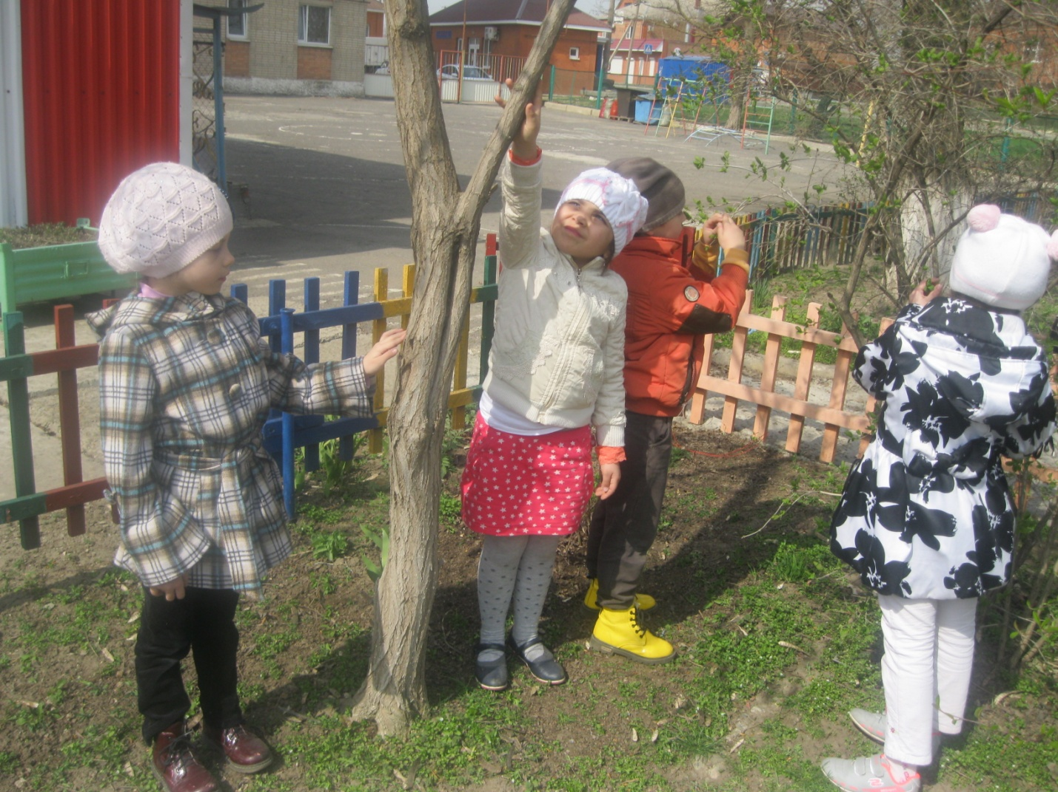

Проект «Чистый мир» старшая группа
Краткая аннотация к проекту

Современные проблемы взаимоотношений человека с окружающей средой могут быть решены только при условии формирования экологического мировоззрения у людей, начиная с дошкольного возраста, повышения их
экологической грамотности и приобщение к экологической культуре.
Помочь детям увидеть своеобразие и тайну жизни планеты земля –стало целью данной педагогической работы.

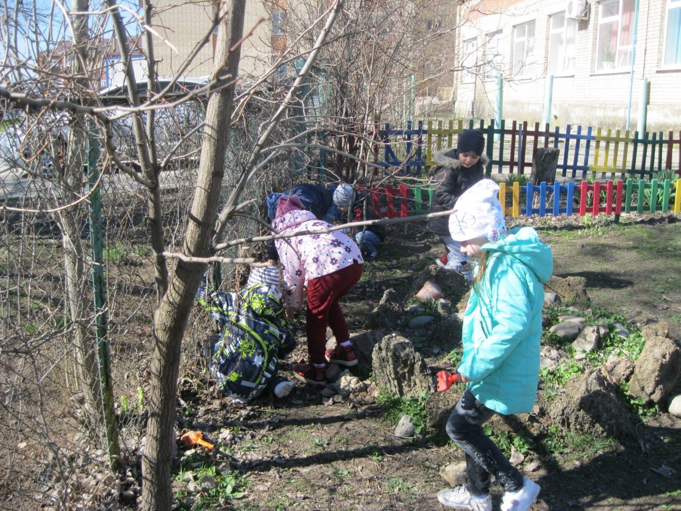

Проведена тематическая неделя «Эколята – молодые защитники природы», в ходе которой были оформлены уголки эколят, прошли уроки природолюбия, где дети познакомились с эколятами, с их правилами и добрыми делами, а также были приняты в эколята новые участники экологических дел.

Дети рассматривали цветы, называли их название, а затем прошло занятия « Мой цветок»

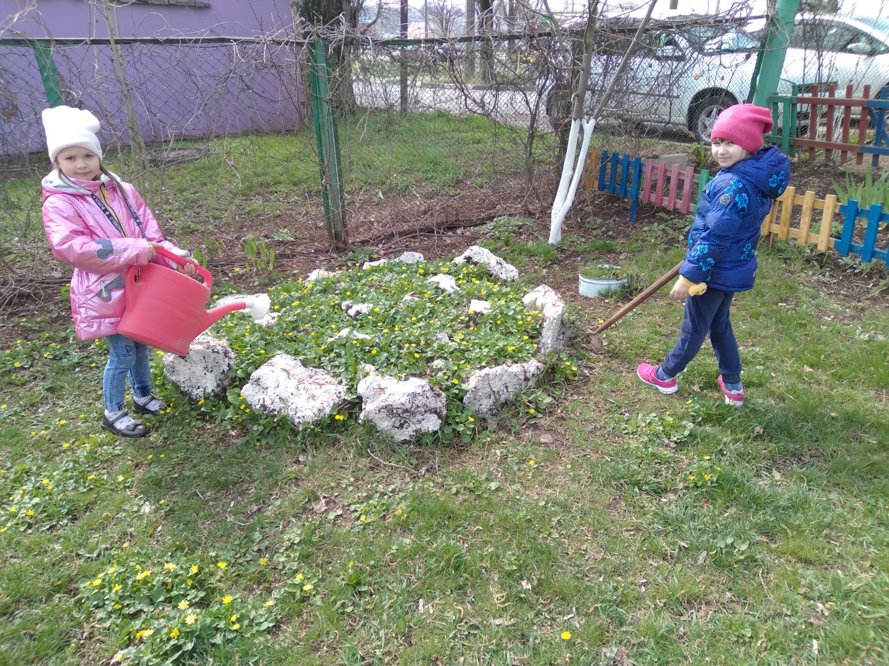
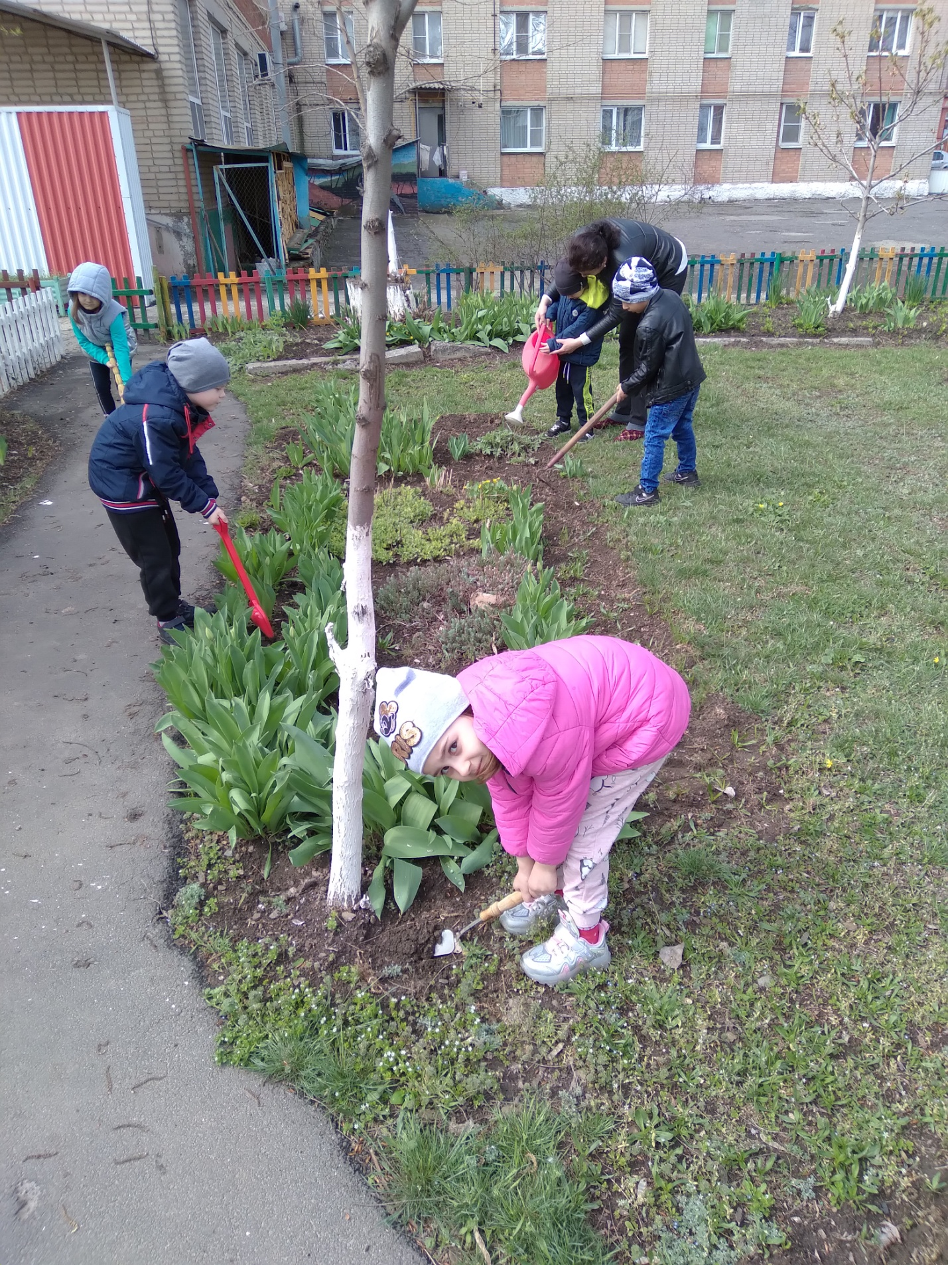
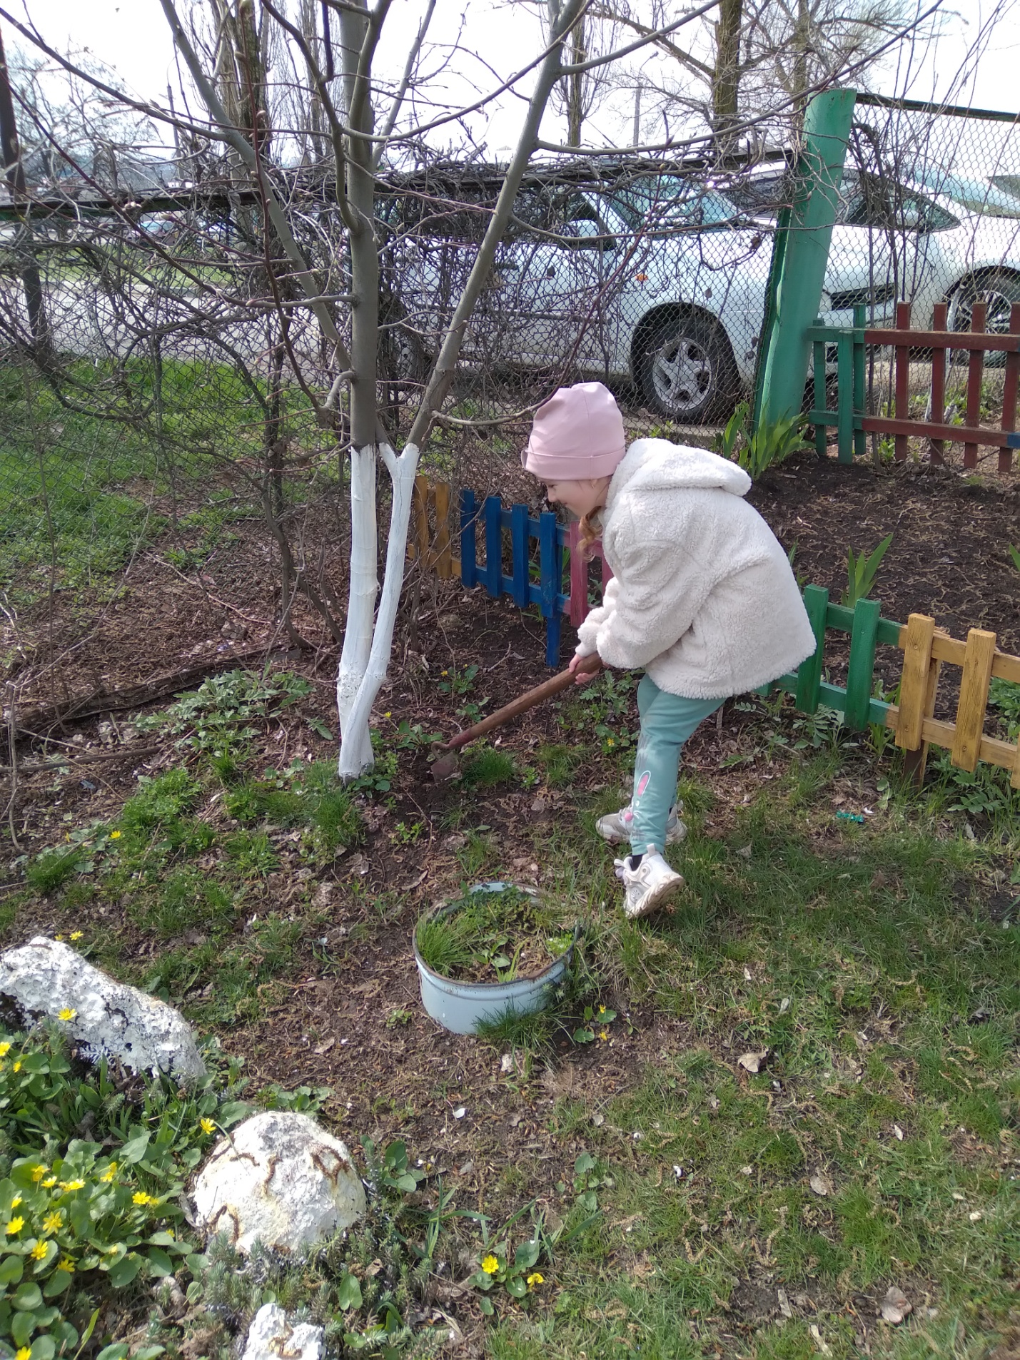

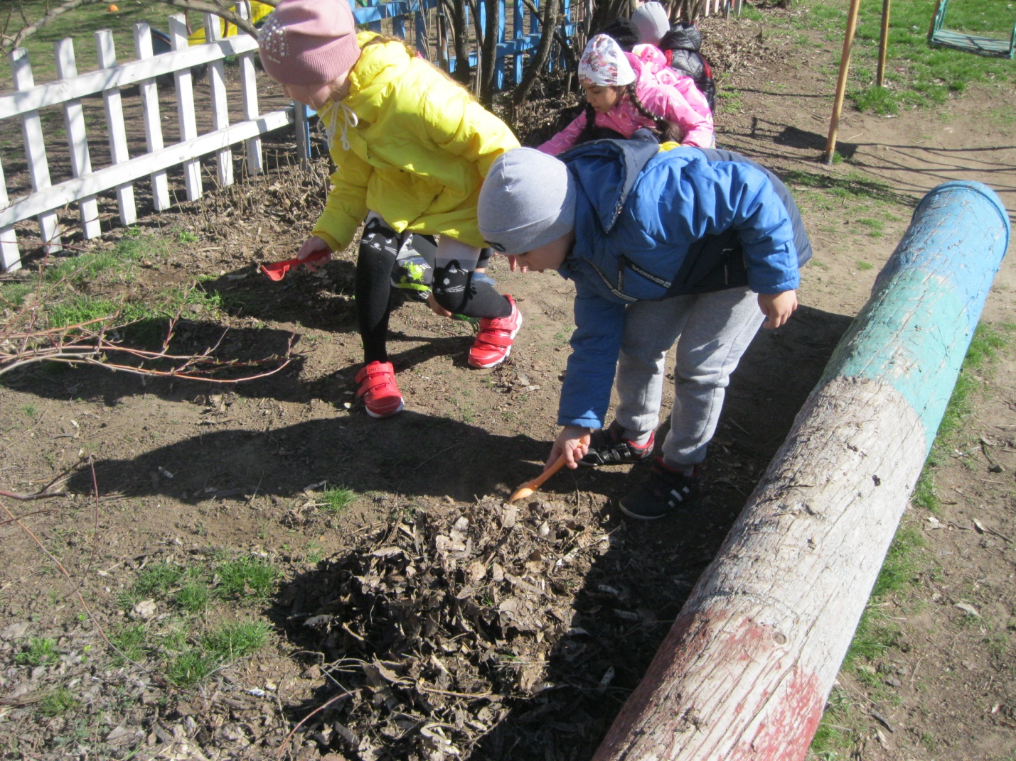
Провели конкурс «Кто быстрее соберет мусор

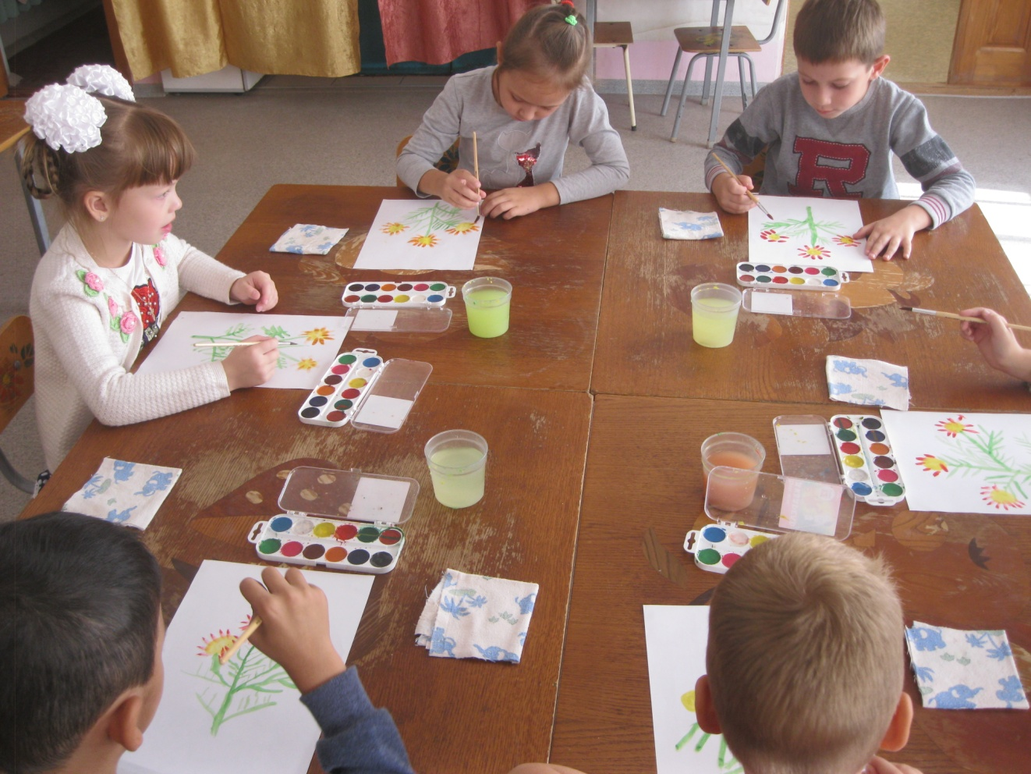
Занятия « Мой цветок»

Проведен праздник «Эколята - дошколята
1.2. Цель мероприятия – формирование у детей богатого
внутреннего мира и системы ценностных отношений к природе, её животному и растительному миру, развитие внутренней потребности любви к природе и, как следствие,
бережного отношения к ней, воспитание у ребёнка экологической культуры.
1.3.Задачи:
1. Образовательная область «Социально-коммуникативное развитие». Развитие
социального и эмоционального интеллекта, эмоциональной отзывчивости,
сопереживания, уважительного и доброжелательного отношения к природе.
2. Образовательная область «Познавательное развитие». Формирование понимание того,что человек – часть природы, что он должен беречь, охранять

Начался праздник со знакомства с планетой Земля. Воспитатель рассказала детям, что планета
находится в беде и не в силах исправить все – то зло, которое творит человек. Ребят пообещали помочь планете. На помощь пришли Эколята - сказочные герои, друзья и защитники Природы.

В заключение ребята были посвящены в «Эколята», всем были повязаны зеленые галстуки, произнесли клятву «Эколят - Молодых защитников Природы» Дети произнесли клятву

Клянусь всегда защищать братьев наших меньших.
Клянусь беречь растения, высаживать деревья и ухаживать за ними.

Клянусь беречь водоёмы от загрязнения.
Клянусь убирать за собой мусор всегда и везде.
Клянусь заботиться о природе, животных и растениях.

Клянусь! Клянусь! Клянусь!

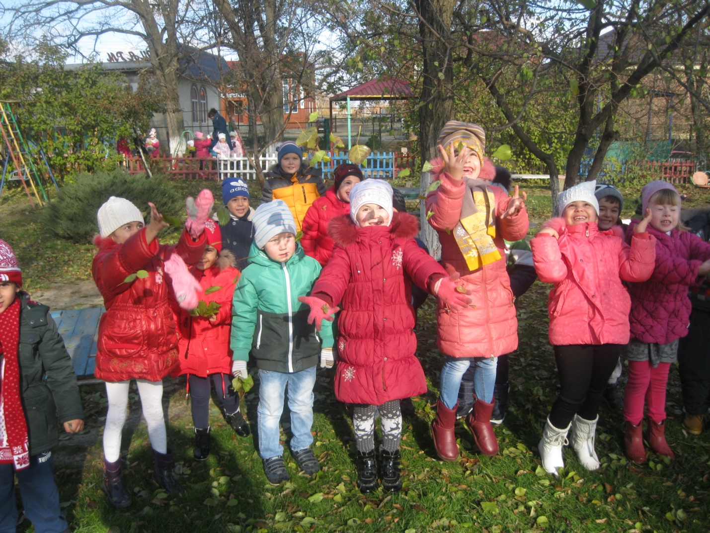

Для детей всех возрастов был организован просмотр экологического мультфильма «Мальчик и земля», « Про Эколят - Молодых защитников природы», «Однажды в лесу», Тачки -2 « и др.

Ребята, посмотрев мультфильм, познакомились с весёлыми сказочными героями . У каждого героя есть свой костюм, по которому его узнают дошкольники. Они берегут и охраняют лес, заботятся о его обитателях, помогают детям ближе узнать Природу, подружиться с ней и полюбить её.

